

CAPSTONE · FASE 1
SICMA
Sistema Integrado de Control y Monitoreo de Activos
Diagramas de actividad
Procesos, decisiones y excepciones · Datacenter simulado

Integrantes:
• Álvaro Antonio González Briones
• Claudio Alejandro Varas Toro
• Fidel Argenis Rodríguez Prieto
Sección: 001V
Docente: Luis Bravo
Sede/Campus: Plaza Oeste
Versión: 1.1 · revisión de alineación
Actualización: 5 de octubre de 2026

Catorce actividades principales alineadas con los casos de uso y el diagrama de clases.

Índice
1. Alcance y notación 3
DA-01. Autenticación y autorización 4
DA-02. Registro o actualización de activos 5
DA-03. Retiro lógico de activo 6
DA-04. Recepción de mediciones 7
DA-05. Generación de alertas 8
DA-06. Configuración de umbrales 9
DA-07. Registro de accesos HID 10
DA-08. Solicitud y agenda 11
DA-09. Decisión y asignación 12
DA-10. Inicio de intervención 13
DA-11. Avance y cierre 14
DA-12. Sincronización Zabbix 15
DA-13. Notificaciones 16
DA-14. Datos e indicadores 17
2. Variantes y criterios de verificación 17

1. Alcance y notación
Los diagramas describen el comportamiento de los procesos principales de SICMA. Complementan los casos de uso y el modelo de clases: muestran el orden de las acciones, los controles y el resultado de las alternativas. No se requiere un diagrama separado por cada operación de consulta o configuración; las variantes se explican bajo cada figura.
Lectura. El círculo sólido indica inicio; el rectángulo redondeado, una acción; el rombo, una decisión; y el círculo doble, fin de la actividad. Las flechas indican flujo de control. Las guardas [Sí] y [No] son mutuamente excluyentes. Una salida lateral puede terminar con rechazo, diferimiento o un resultado válido, según el texto de la acción.
Responsabilidad. Las acciones identifican al usuario, adaptador o SICMA cuando cambia el ejecutor. Los diagramas no usan carriles; el prefijo identifica al responsable. El programador interno es un disparador del sistema, no un usuario externo. Cada figura representa una ejecución, no un servicio que termina de funcionar.
Reglas transversales. Las operaciones protegidas exigen sesión y rol en servidor, incluso cuando el dibujo omite esa comprobación inicial por brevedad. Todo cambio relevante conserva historial sin secretos. Las escrituras agrupadas se confirman atómicamente; ante fallo se revierte y se informa error. La aplicación móvil conserva su alcance de consulta.
Se aplican los 31 RF y los 21 casos vigentes: eventos inalterables, decisión externa HID, calendario Power Automate y ejecución por Técnico asignado. No hay reservas ni cierre manual de alertas.
Identificación. DA-01 a DA-14 numeran estas actividades. Las referencias CU identifican los casos de uso desarrollados. La relación con los requisitos funcionales se obtiene mediante la matriz RF-CU del documento de casos de uso. Este documento no sustituye el plan de pruebas ni la planificación del semestre.

DA-01. Autenticación y autorización
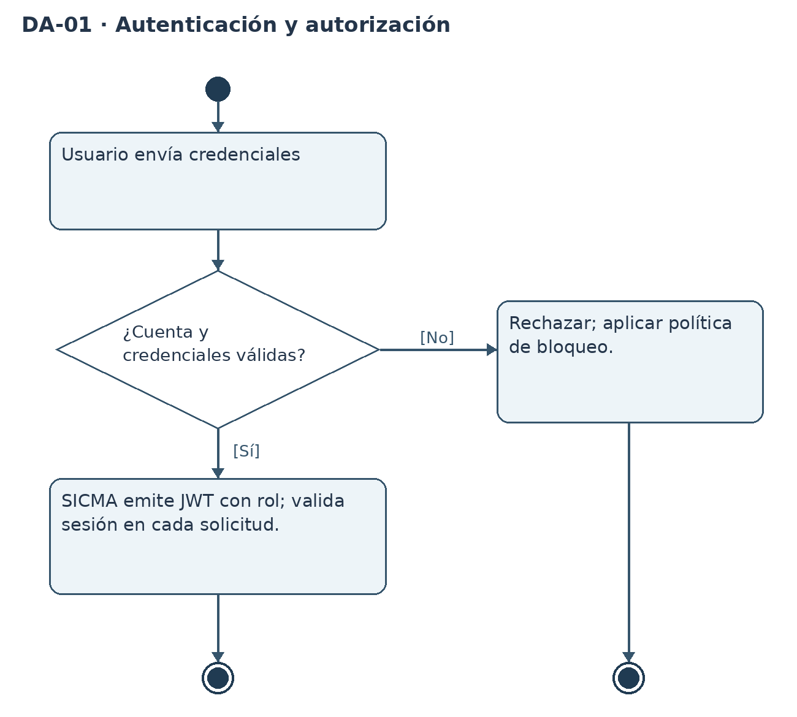
Figura 1. Autenticación y autorización. Elaboración propia.
Sesión válida o invalidada. Tras revocación o inactividad, el JWT anterior no autoriza la API.
Trazabilidad: CU-01; RF-ID-01, RF-ID-02, RF-ID-05.

DA-02. Registro o actualización de activos
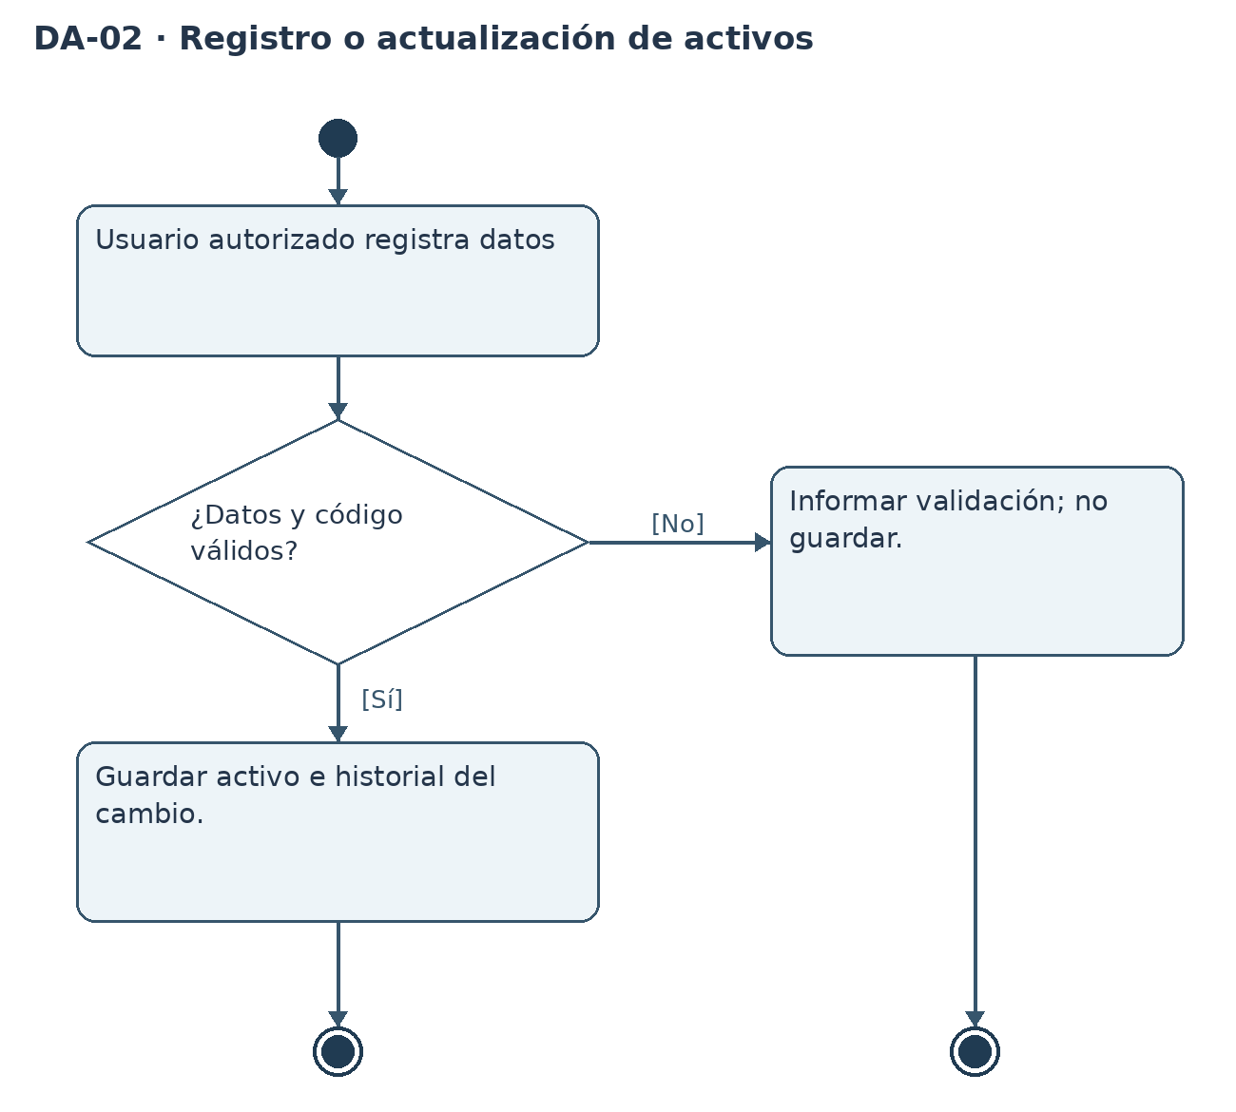
Figura 2. Registro o actualización de activos. Elaboración propia.
Activo clasificado y trazable. El registro válido aparece en consulta; duplicados se rechazan.
Trazabilidad: CU-04; RF-ACT-01, RF-ACT-02.

DA-03. Retiro lógico de activo
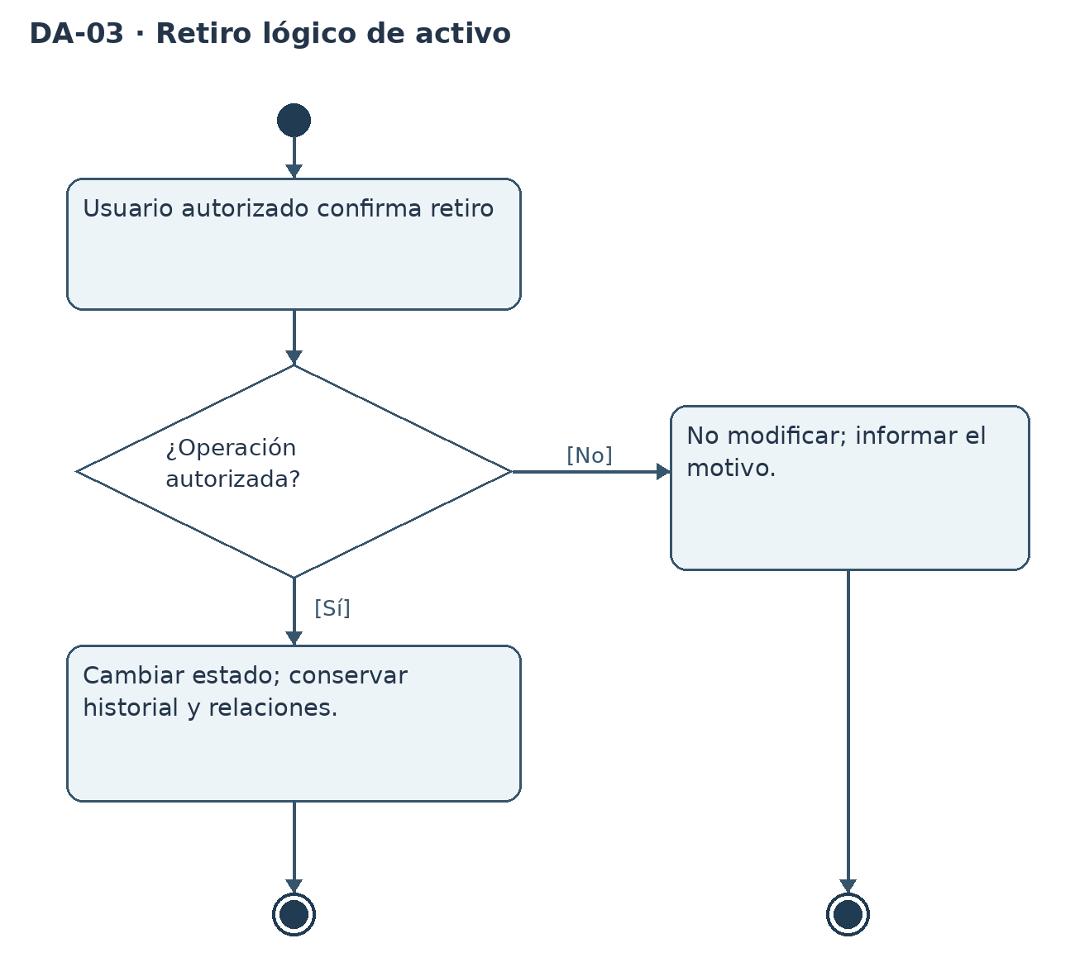
Figura 3. Retiro lógico de activo. Elaboración propia.
Activo retirado e historial consultable. No se elimina el historial; revisar regla de trabajo en curso con el equipo.
Trazabilidad: CU-05; RF-ACT-01, RF-ACT-03.

DA-04. Recepción de mediciones
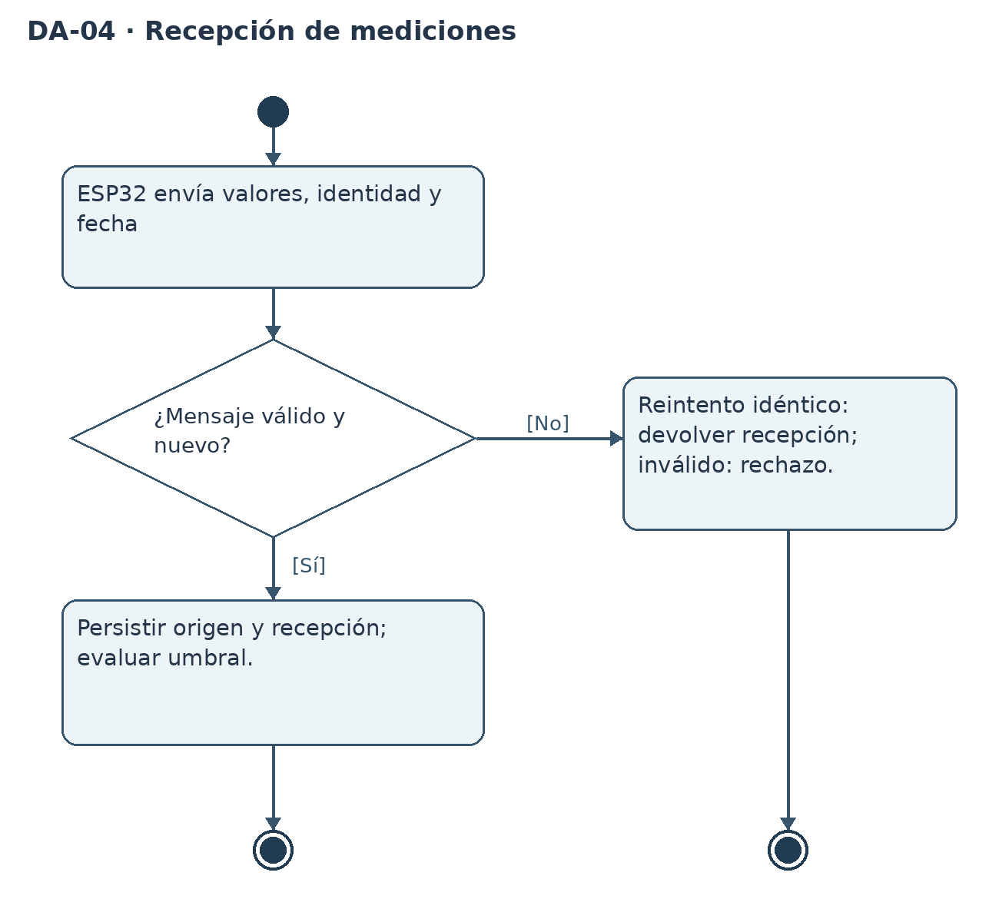
Figura 4. Recepción de mediciones. Elaboración propia.
Lectura válida o rechazo documentado. Se distinguen lectura real/simulada y hora de origen/recepción.
Trazabilidad: CU-07; RF-AMB-01, RF-AMB-02.

DA-05. Generación de alertas
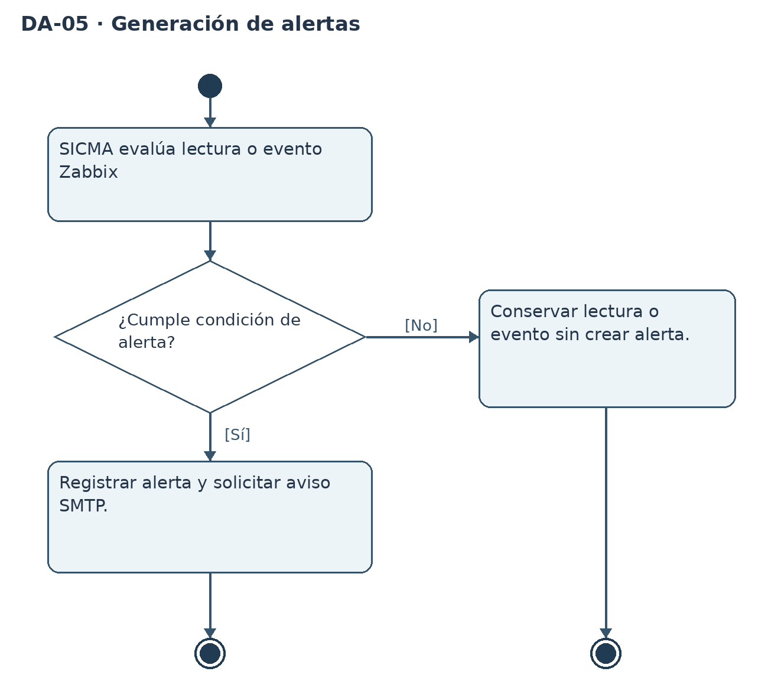
Figura 5. Generación de alertas. Elaboración propia.
Alerta trazable. Se comprueba origen, condición y evidencia de envío; no se añade cierre manual.
Trazabilidad: CU-10; RF-AMB-04, RF-INF-02, RF-INF-03.

DA-06. Configuración de umbrales
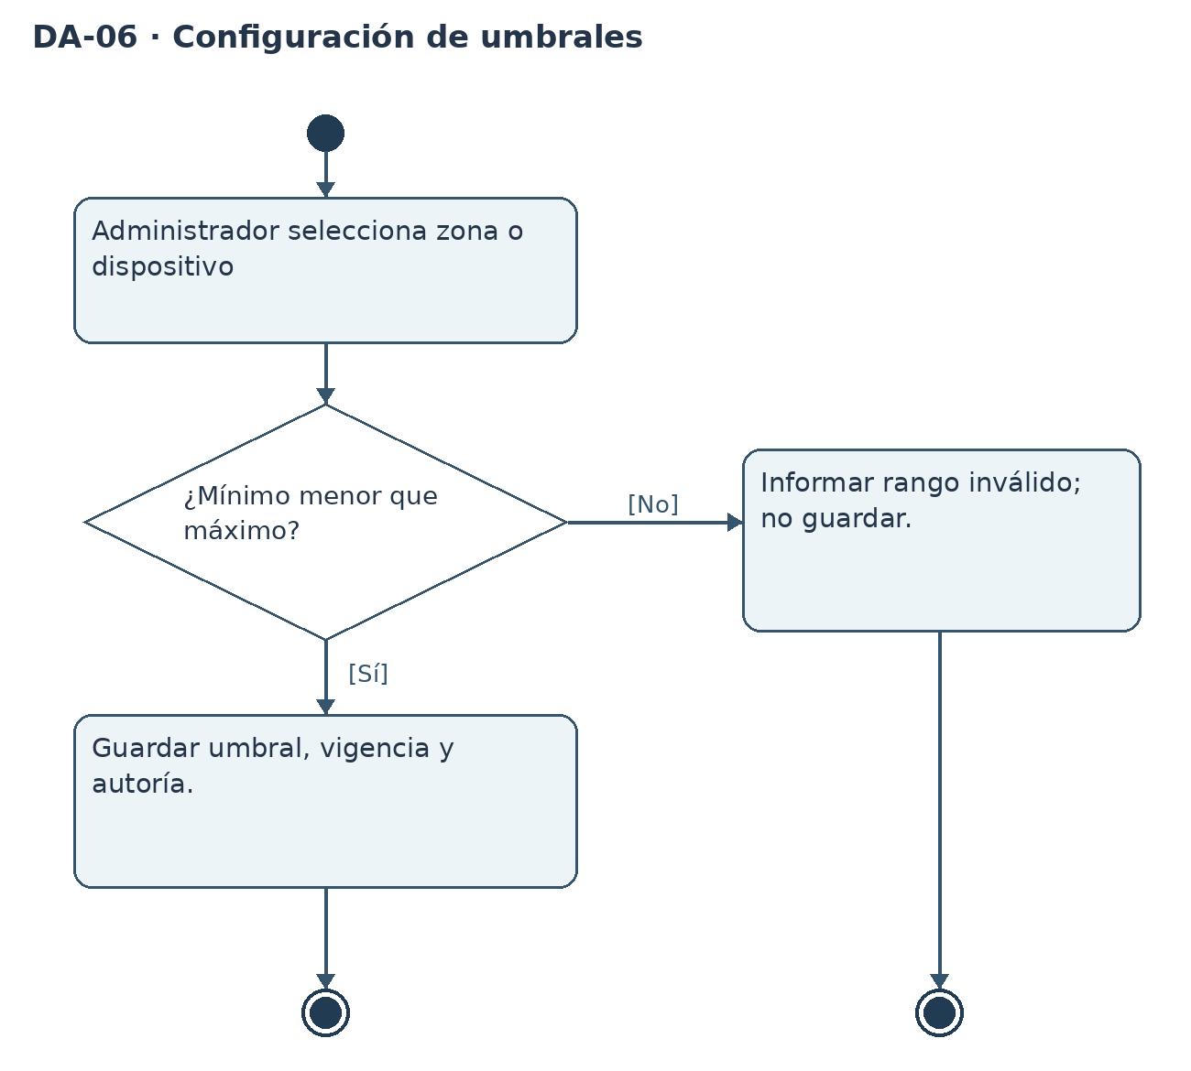
Figura 6. Configuración de umbrales. Elaboración propia.
Umbral aplicable identificado. La siguiente evaluación utiliza el umbral correspondiente.
Trazabilidad: CU-08; RF-AMB-03.

DA-07. Registro de accesos HID
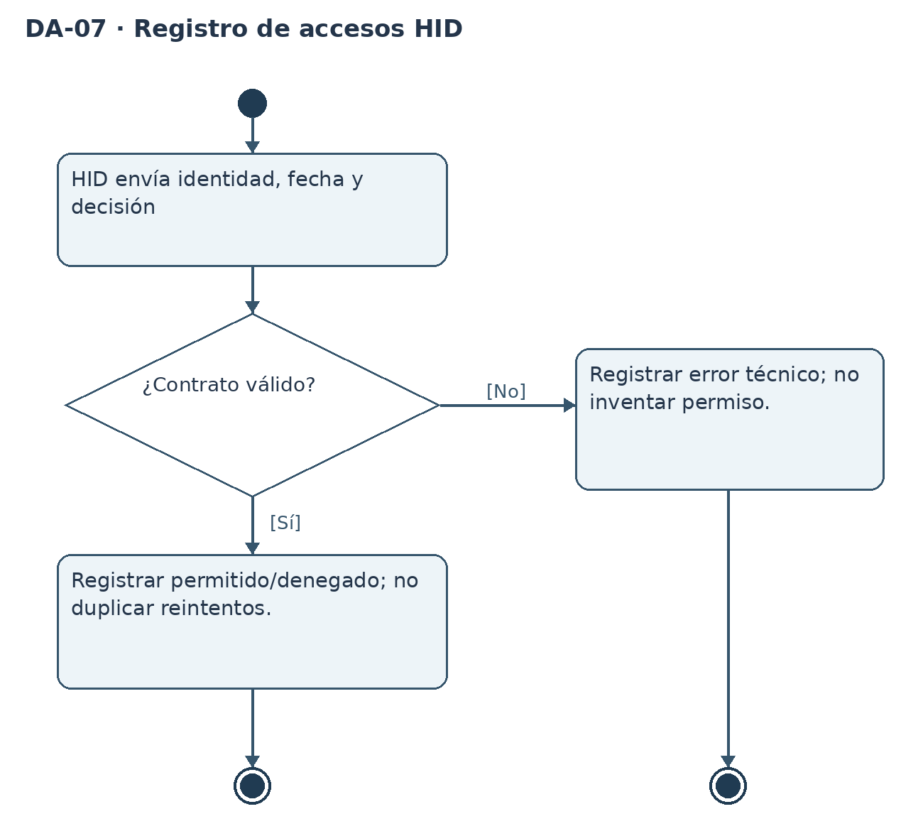
Figura 7. Registro de accesos HID. Elaboración propia.
Evento inalterable. SICMA no evalúa permisos físicos ni acciona cerraduras.
Trazabilidad: CU-12; RF-ACC-01, RF-ACC-02, RF-ACC-03.

DA-08. Solicitud y agenda
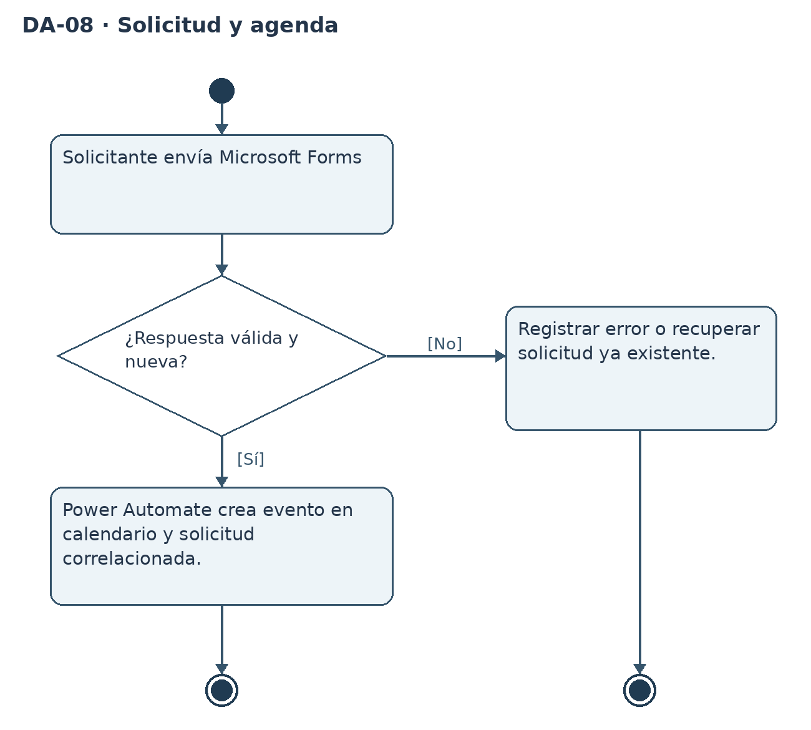
Figura 8. Solicitud y agenda. Elaboración propia.
Solicitud y agenda correlacionadas. La agenda externa no constituye aprobación ni reserva propia de SICMA.
Trazabilidad: CU-14; RF-INT-01, RF-INT-02.

DA-09. Decisión y asignación
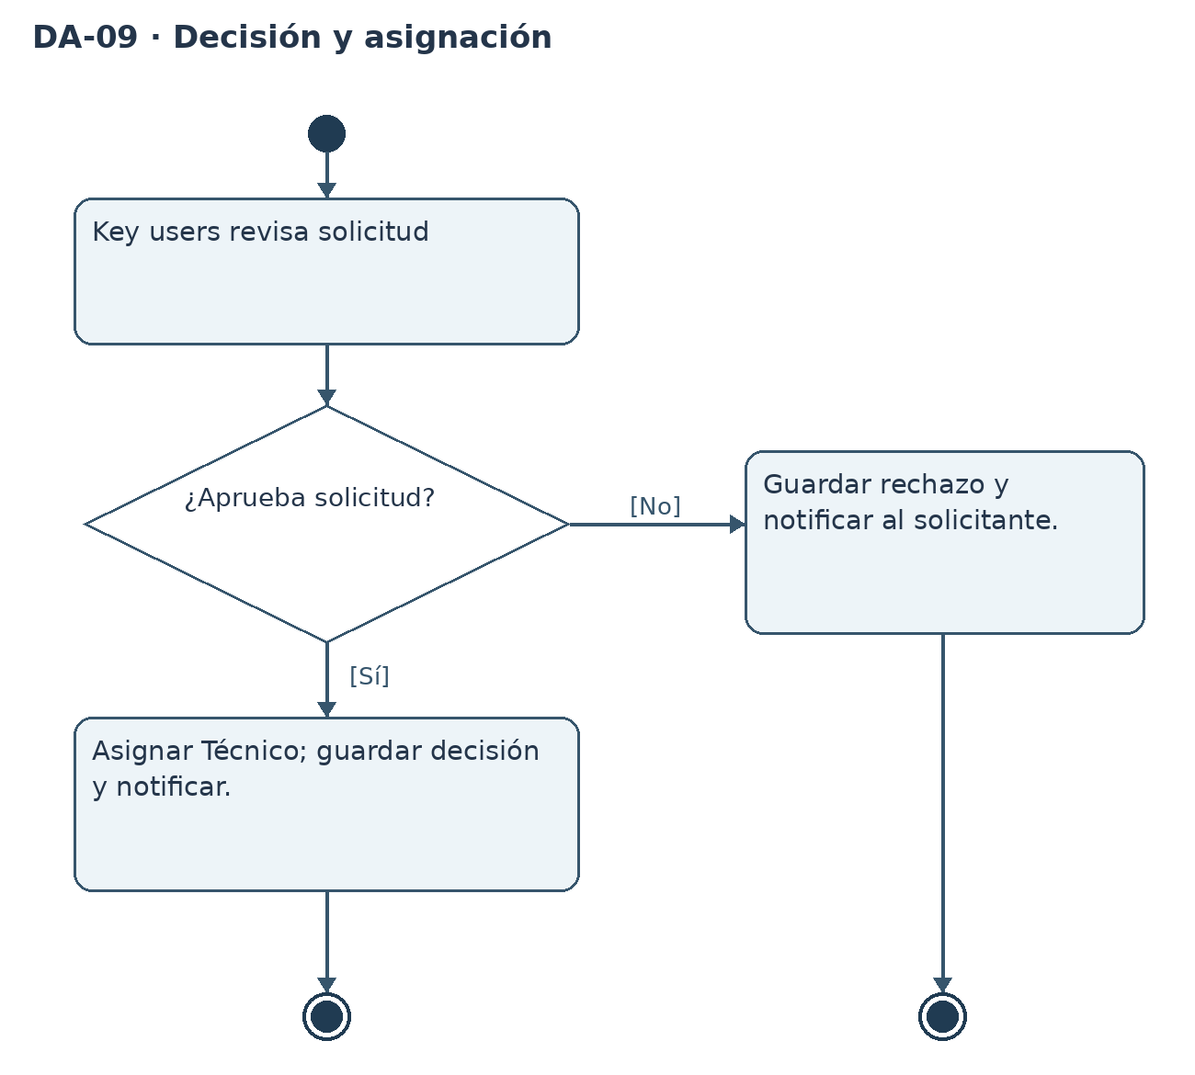
Figura 9. Decisión y asignación. Elaboración propia.
Decisión e historial conservados. Confirmar key users–Jefatura; no se incorpora control de solapamientos.
Trazabilidad: CU-15; RF-INT-03.

DA-10. Inicio de intervención
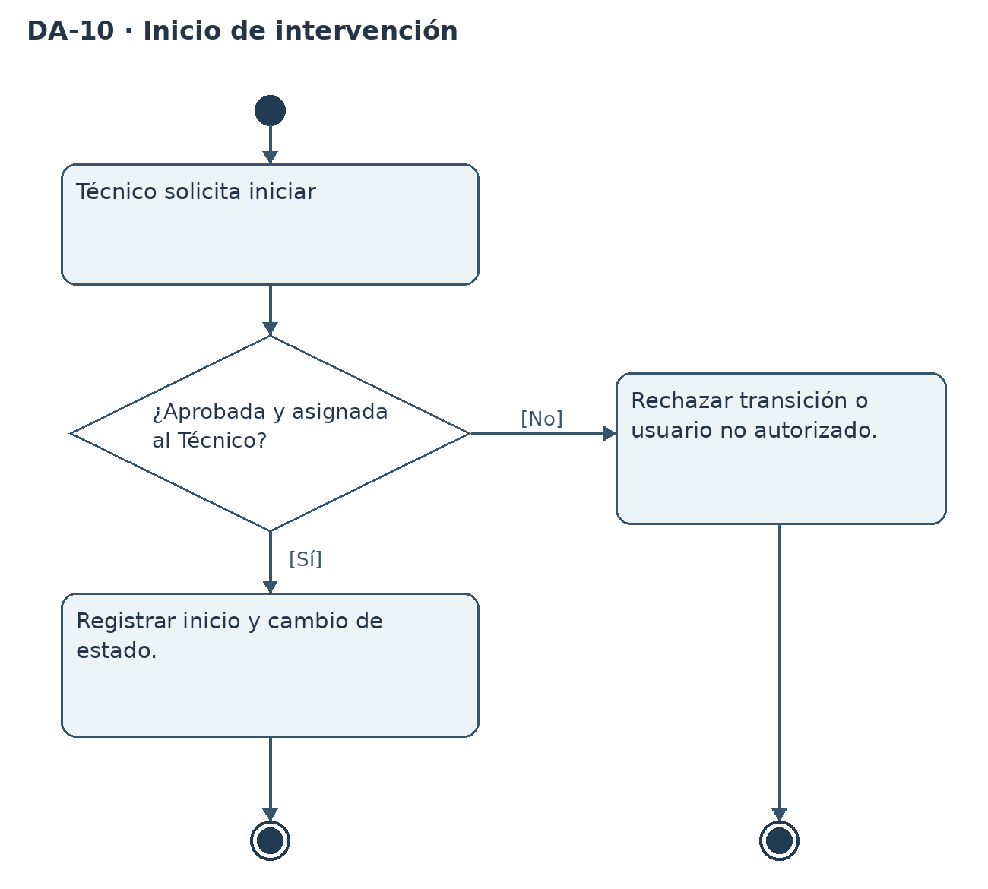
Figura 10. Inicio de intervención. Elaboración propia.
Ejecución y resultado trazables. No se agregan adjuntos, reservas ni excepciones de ventana propias.
Trazabilidad: CU-16; RF-INT-05, RF-INT-06.

DA-11. Avance y cierre
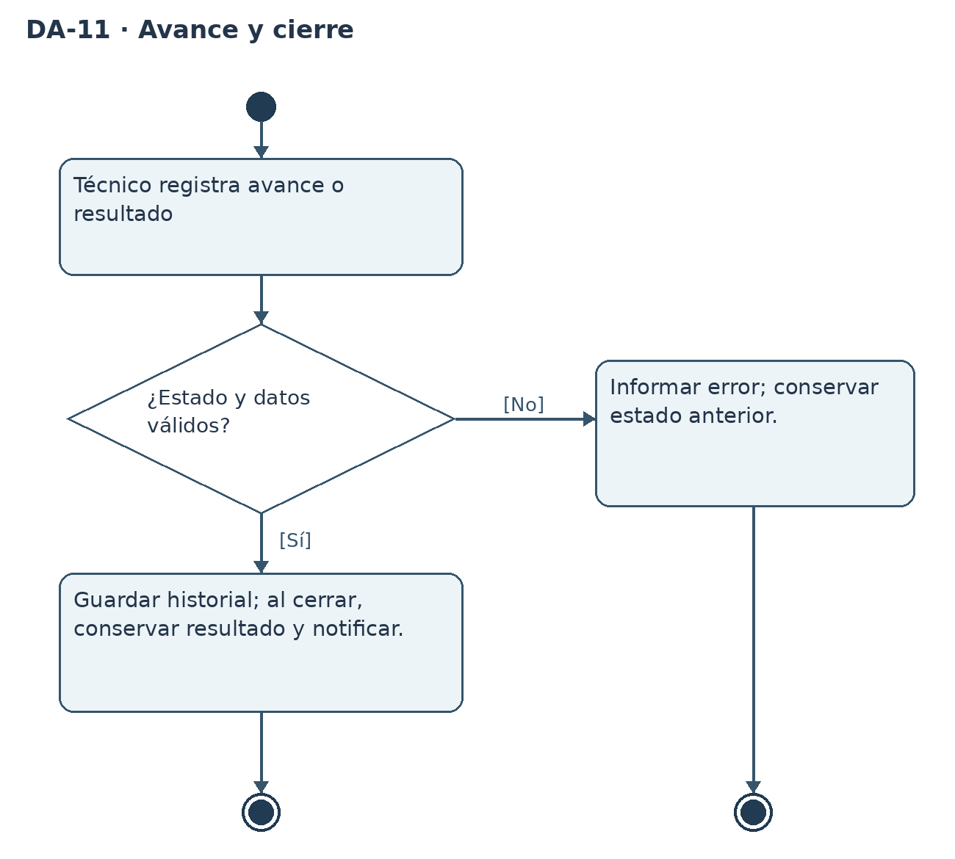
Figura 11. Avance y cierre. Elaboración propia.
Ejecución y resultado trazables. No se agregan adjuntos, reservas ni excepciones de ventana propias.
Trazabilidad: CU-16; RF-INT-05, RF-INT-06.

DA-12. Sincronización Zabbix
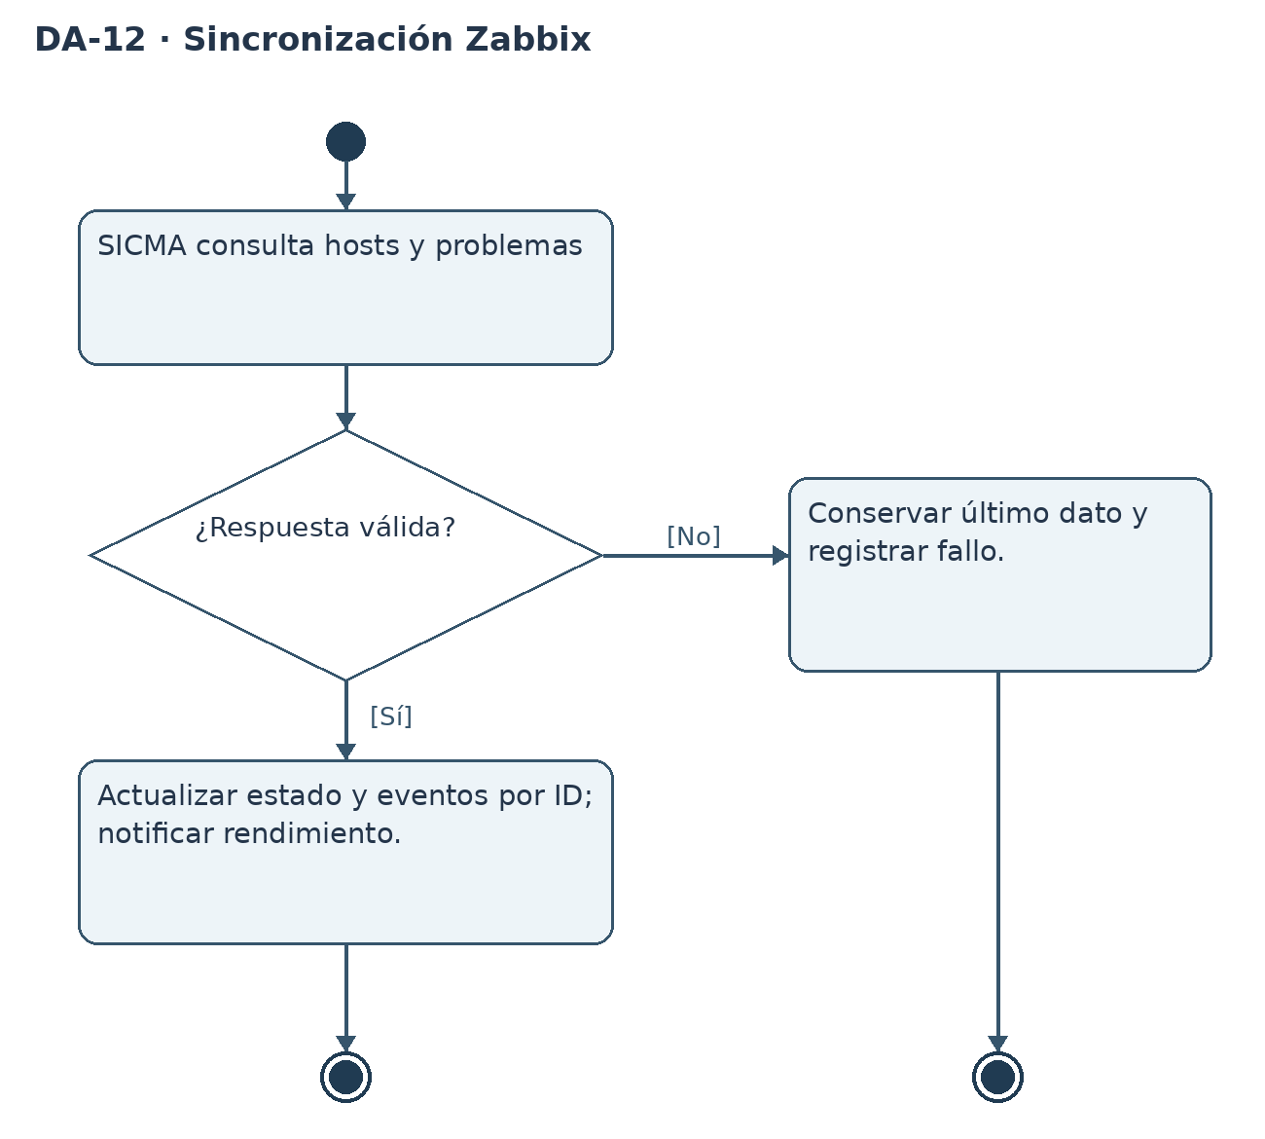
Figura 12. Sincronización Zabbix. Elaboración propia.
Estado y eventos trazables. Reintento no duplica problemas; no reemplaza a Zabbix.
Trazabilidad: CU-18; RF-INF-01, RF-INF-02.

DA-13. Notificaciones
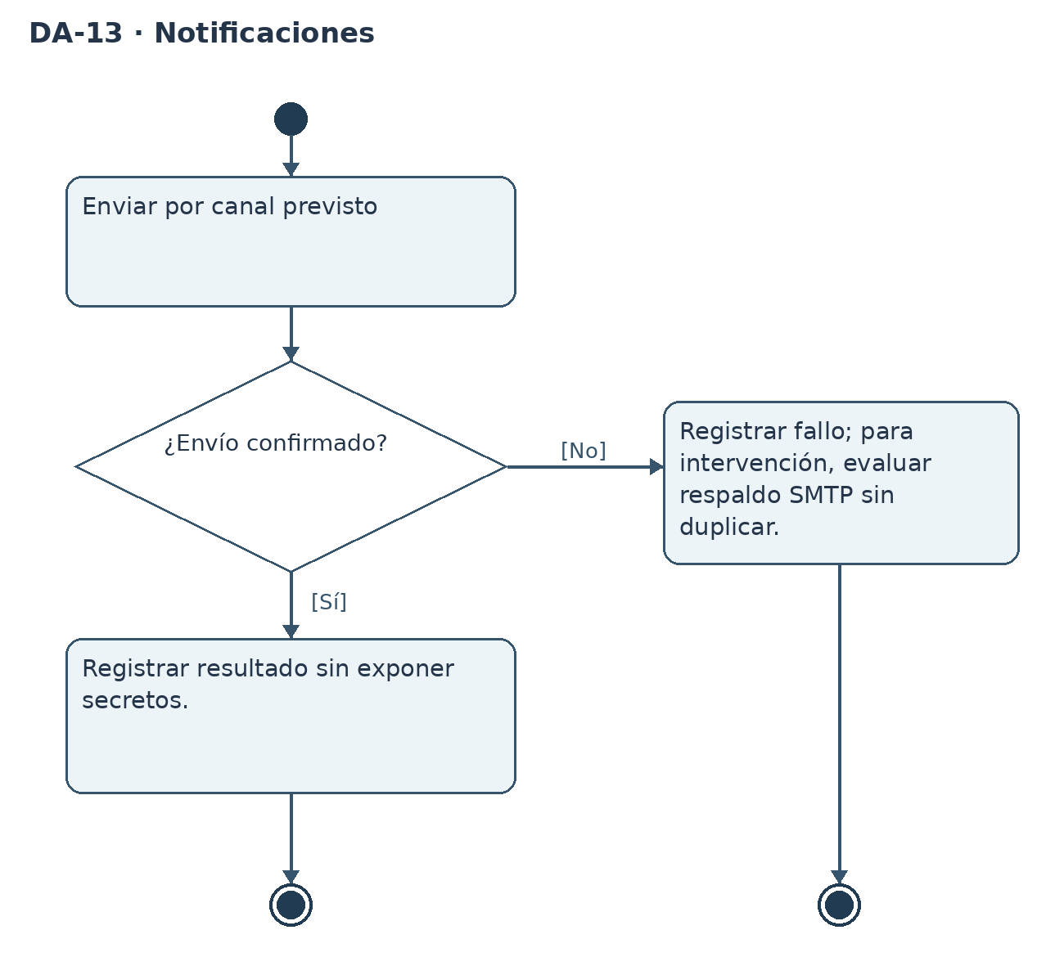
Figura 13. Notificaciones. Elaboración propia.
Intento de envío trazable. Aceptación SMTP no se presenta como lectura del destinatario.
Trazabilidad: CU-11; RF-AMB-04, RF-INF-03, RF-INT-04.

DA-14. Datos e indicadores
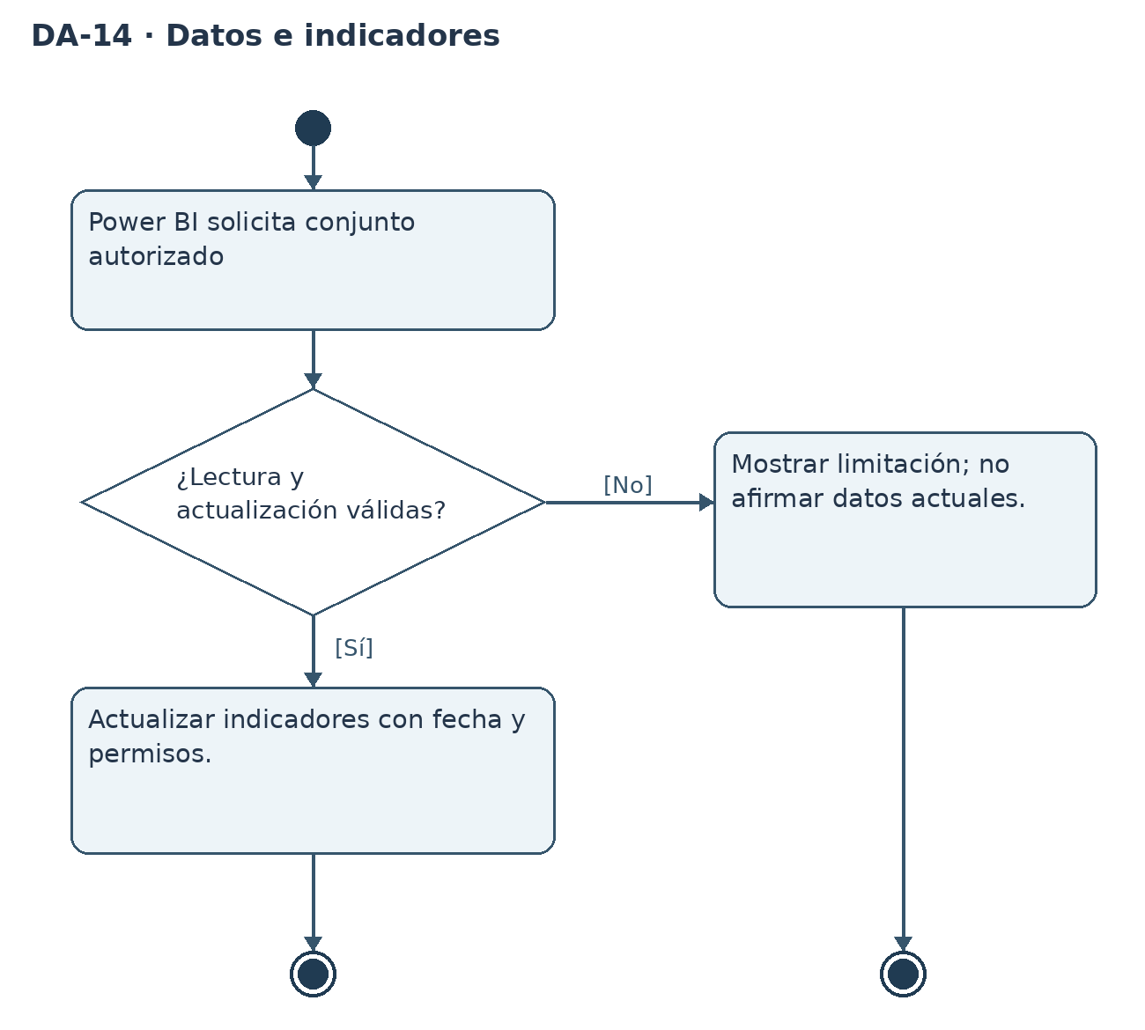
Figura 14. Datos e indicadores. Elaboración propia.
Conjunto consumible por Power BI. Se contrasta con origen y se rechazan escrituras desde cuenta analítica.
Trazabilidad: CU-20; RF-BI-01.

2. Variantes y criterios de verificación
Configuración y recuperación: cuentas y umbrales requieren autorización y validación. Recuperación por enlace de un solo uso y 30 minutos; la inactividad de sesión vence a los 15 minutos.

Datos y errores de integración
Se muestra fecha del último dato y un error explícito cuando falla la consulta. Esto no añade un módulo general de salud ni alertas por desconexión.
Intervenciones: Forms recibe, Power Automate agenda, key users decide y asigna, Técnico ejecuta. Confirmar el rol que representa a key users. No se controla exclusividad ni ventanas propias.
Probar ambas ramas: credenciales inválidas, duplicados, datos inválidos, permiso insuficiente, intento HID permitido/denegado, fallo de conector, transición inválida, SMTP y Zabbix no disponibles. Registrar resultado y evidencia.
Las 14 actividades complementan los 21 casos vigentes y no agregan tareas u horas al Kanban. La dedicación confirmada es de 15 horas semanales por integrante: 3 personas × 15 h × 18 semanas = 810 horas-persona (270 por persona). El Kanban agrupa 36 tareas y 720 horas estimadas, con 90 horas de reserva dentro del mismo semestre; no son horas ejecutadas.

Referencias
Equipo SICMA. (2026). Instrucciones; RHU, casos, clases y planificación, revisión del 5 de octubre de 2026.
Object Management Group. (2017). OMG Unified Modeling Language, Version 2.5.1. https://www.omg.org/spec/UML/2.5.1

